ניתוח תעבורה - חלק 2

מידע בסיסי

שרת + לקוח 1: 10.100.102.17:10000
לקוחות:
- 10.100.102.9 לקוח 2 (171 פקטות(
- 10.100.102.28 לקוח 3 (103 פקטות(
- 10.100.102.30 לקוח 4 + 5 (102 פקטות(
סה"כ: 1 שרת (ולקוח) + 4 לקוחות = 4 מכשירים (5 לקוחות בחלוניות דפדפן נפרדות)

1. TCP לחיצת יד משולשת

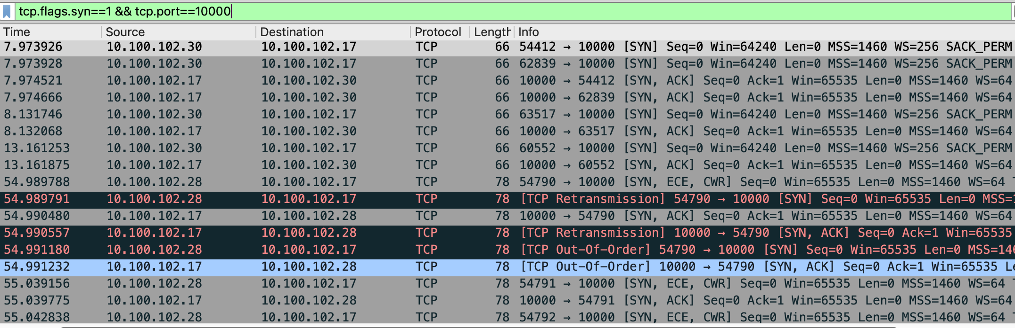

הסבר:
לקוח שולח SYN מבקש להתחבר.
שרת שולח SYN-ACK מאשר ומבקש בחזרה.
לקוח שולח ACK החיבור נוצר.

2. HTTP בקשה ותשובה

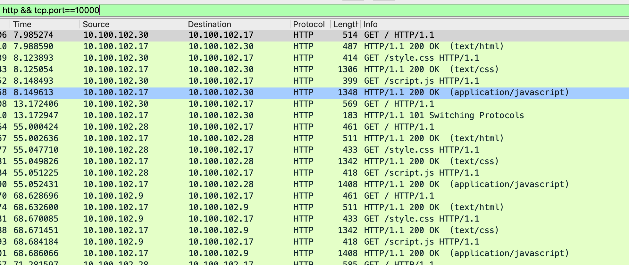

הסבר:
לקוח שולח בקשת HTTP GET לדף האינטרנט.
שרת מחזיר את קובץ ה-HTML.
דגל PSH אומר להעביר מיד.

3. HTTP סגירת חיבור

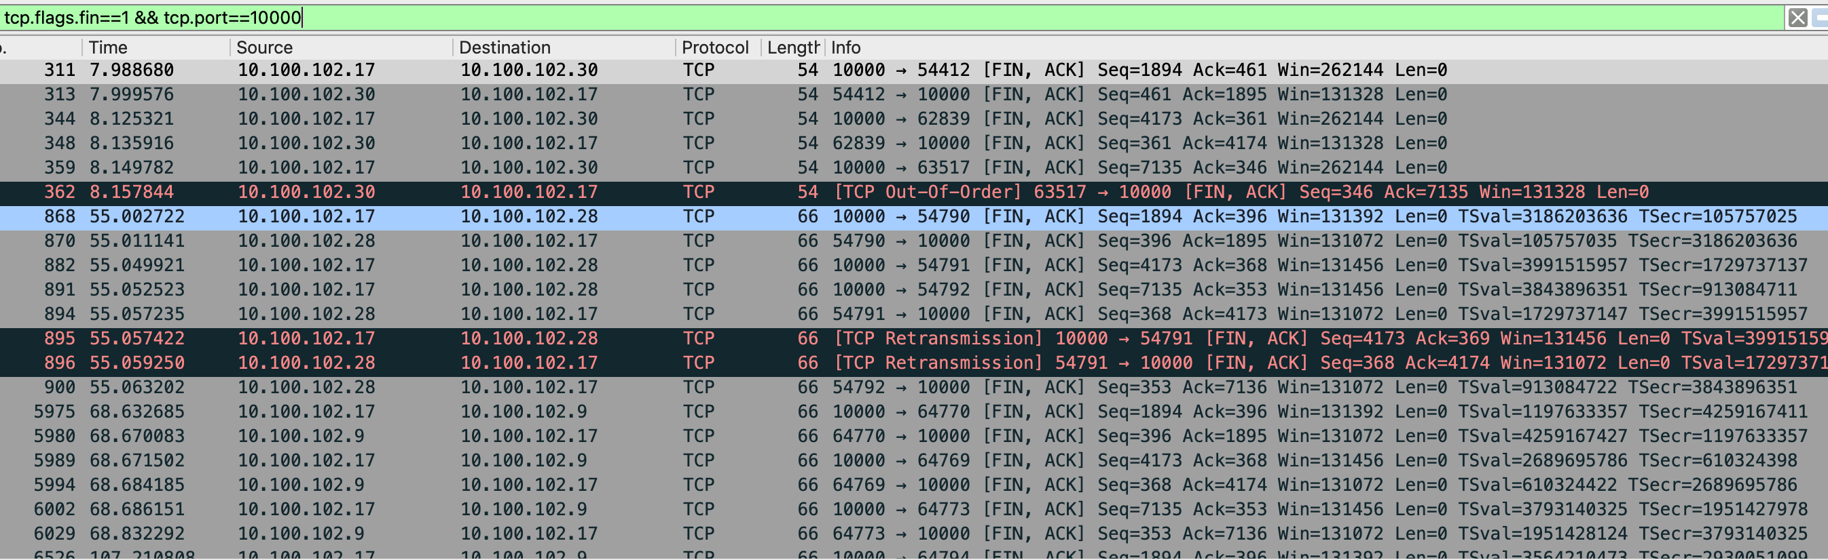

הסבר:
שרת שולח FIN רוצה לסגור.
לקוח שולח FIN גם רוצה לסגור.
שרת שולח ACK סגירה הושלמה.
4. WebSocket התחברות

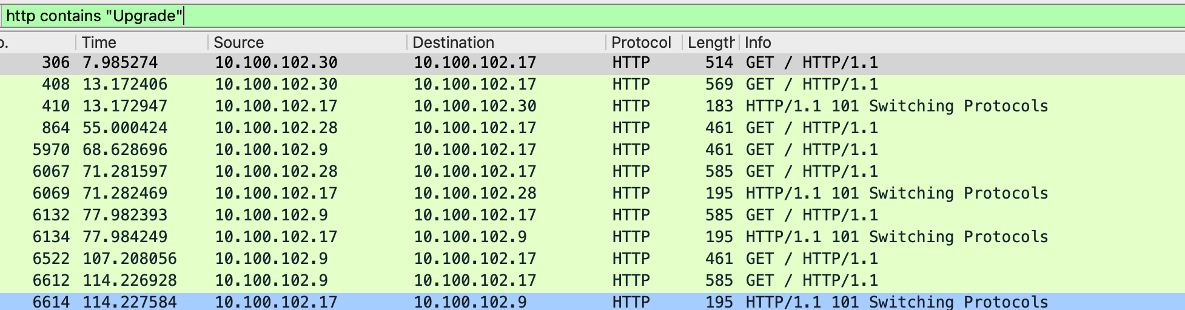

הסבר:
לאחר לחיצת יד TCP, הלקוח שולח בקשת Upgrade.
שרת מאשר עם HTTP 101 Switching Protocols.
מעכשיו החיבור הוא WebSocket לצ'אט בזמן אמת.

5. הודעות צ'אט

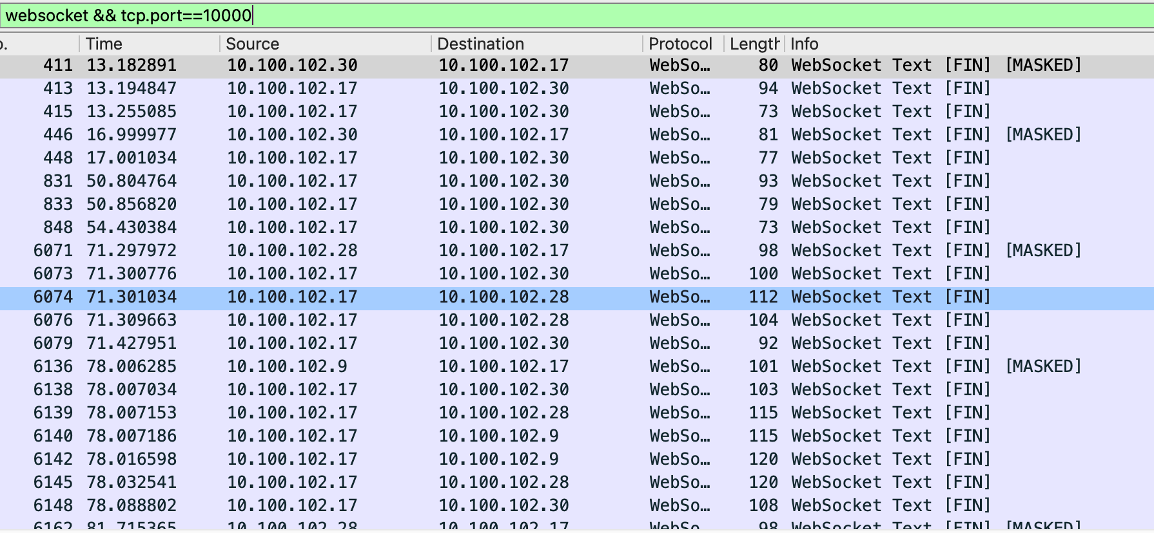

הסבר:
לקוח שולח הודעת JOIN.
שרת שולח USERLIST.
לקוח שולח הודעה, שרת משדר לכולם.
6. Broadcast שידור

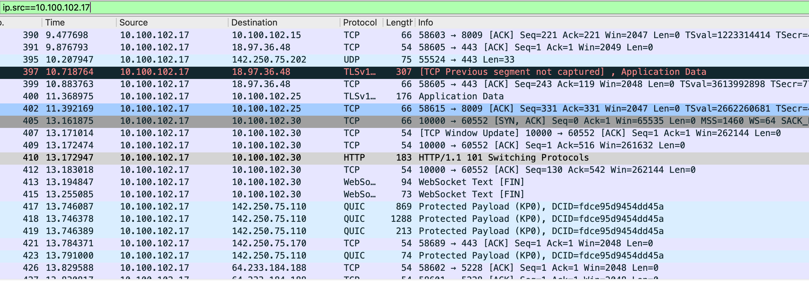

הסבר:
כשמישהו שולח הודעה, השרת משדר לכל הלקוחות.
רואים את אותו המידע נשלח ל-3 כתובות שונות.

סיכום:

הדגמנו אפליקציית צ'אט עם WebSocket
ראינו את כל שלבי התקשורת:
- TCPלחיצת יד משולשת
- HTTPבקשת דף ראשונית
- WebSocketשדרוג החיבור
הודעות צ'אט ושידור לכולם

נלכד באמצעות Wireshark, פורט 10000

